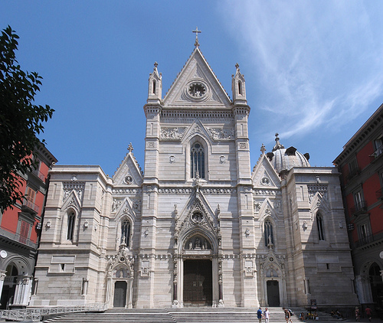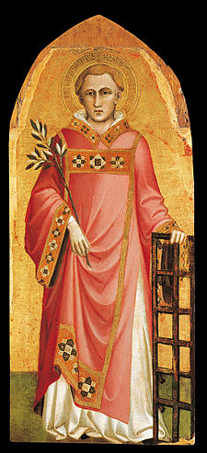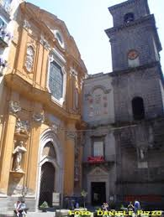

COMUNICATO N. 47/2014

VISITA GUIDATA

SAN GENNARO & SAN LORENZO
due Martiri a confronto
Si porta a conoscenza di tutti i Soci che è stata organizzata una visita guidata a Napoli – al DUOMO di Napoli ed alla CHIESA di S, LORENZO MAGGIORE, per SABATO 20 DICEMBRE 2014.

Il programma prevede:

Ritrovo ore 16.00: Appuntamento sotto Porta San Gennaro (difronte Metrò Piazza Cavour).

Attraversando Porta San Gennaro e proseguendo in Via Anticaglia, giungeremo alla nostra prima meta la Cattedrale :
il DUOMO DI NAPOLI
dove visiteremo:
- la BASILICA PALEOCRISTIANA DI SANTA RESTITUTA;
- la CAPPELLA DEL TESORO DEL PATRONO DELLA CITTA'
- la CRIPTA DEL SANTO.

dopo ci porteremo in uno dei documenti di Arte Gotica tra i più affascinanti di Napoli,
dove Boccaccio incontrò Fiammetta :
chiesa di SAN LORENZO MAGGIORE
dove ammireremo (costo biglietto per gruppi € 9 a pax):
- gli SCAVI ARCHEOLOGICI con le mura greche e il mercato romano;
- il MUSEO di San Lorenzo Maggiore con i suoi famosi pastori del 700'

La quota di partecipazione individuale per la visita guidata è di:
- Adulti : soci € 7,00 / aggregati € 10,00

La visita sarà effettuata al raggiungimento di minimo 15 partecipanti (ed un max 50 partecipanti).

All’atto della prenotazione, occorrerà versare la relativa quota di iscrizione, altrimenti la prenotazione non sarà valida.

Per le prenotazioni rivolgersi ai Consiglieri Cral entro e non oltre il 12/12/2014.

Napoli 1/12/2014
IL PRESIDENTE
Marco Capaccio

